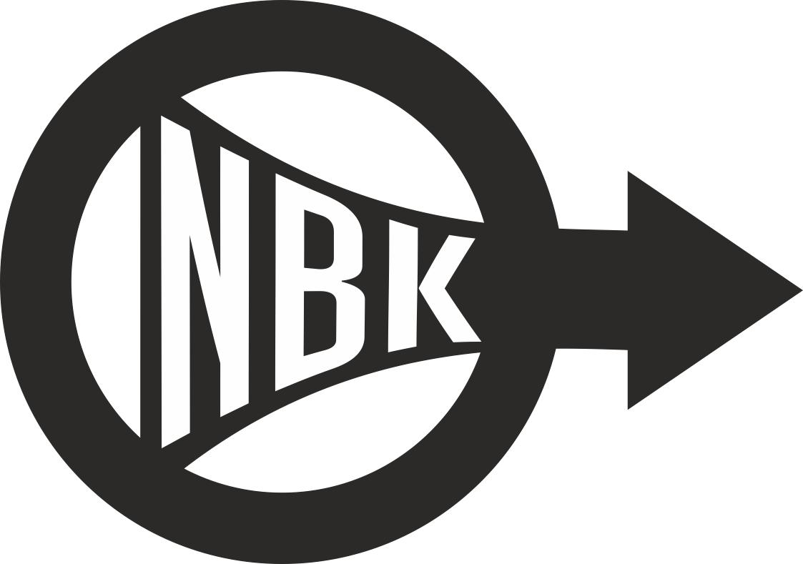 Tävlingsprogram NBK Hösten 2025
- 6/9 Kalle Mäkinen Wrestling Tournament, Åbo Finland (GR14,17,20 WW14, 17)
Obs! För licensbrottare. Man bokar sin egen båtresa med Viking Line 5/9 – 6/9 (20.00 Fre och 20.55 Lördag. Boka i tid för att säkerställa plats. Kostar ca 1700kr för 4pers) Klubben står endast för anmälningsavgiften och transport från färja till arenan. Anmälan senast 17/8.
- 27/9 Hammarslaget Fristil, Hallstahammar (FS9,11,14,17, FS, WW9,11, 14, 17)
(Sista anmälningsdag 10/9 eller gärna ännu tidigare då det snabbt blir fullt)
- 28/9 Västmanlandsträffen, Hallstahammar (Nybörjare)
(Sista anmälningsdag 24/9)
- 3-5/10 Öresundsträffen, Helsingborg (GR9,11,14,17,20,GR,WW9,11,14,17,20, WW) *Tas ut av tränarna
Obs! För oss endast för från GR14/WW14. Samt för riktigt vana tävlingsbrottare! OBS! Kostnad för boende tillkommer med 500kr/brottare
(Sista anmälningsdag 20/9 eller gärna ännu tidigare då det snabbt blir fullt)
- 10-12/10 Umeå Wrestling Battle, Umeå (GR9,11,14,17,GR,WW9,11,14,17,WW) *Tas ut av tränarna
Obs! För oss endast för från GR14/WW14. Samt för riktigt vana tävlingsbrottare! OBS! Kostnad för boende tillkommer med 500kr/brottare
(Sista anmälningsdag 28/9 eller gärna ännu tidigare då det snabbt blir fullt)
- 19/10 Västmanlandsträffen, Norberg (Nybörjare
- (Sista anmälningsdag 15/10)
- 25/10 Hallsbergsträffen, Hallsberg (GR9,11,14,17,WW9,11,14,17)
(Sista anmälningsdag 25/9 eller gärna ännu tidigare då det snabbt blir fullt)
- 1-2/11 Mälarcupen, Västerås (GR9,11,14,17,GR,WW9,11,14,17,WW)
(Sista anmälningsdag 20/10)
- 9/11 Västmanlandsträffen, Mölntorp/Kolbäck (Nybörjare)
(Sista anmälningsdag 5/11)
- 15/11 Stålfejden, Sandviken (GR9,11,14,17,GR,WW9,11,14,17,WW)
(Sista anmälningsdag 22/10 eller gärna ännu tidigare då det snabbt blir fullt)
- 21-22/11 Kolbotn Cup, Kolbotn Norge (GR14,17,20,WW14,17,20) *Tas ut av tränarna
Obs! För oss endast för från GR14/WW14. Samt för riktigt vana tävlingsbrottare! OBS! Kostnad för boende tillkommer med 500kr/brottare
(Sista anmälningsdag 1/11 eller gärna ännu tidigare då det snabbt blir fullt)
- 14/12 Västmanlandsträffen, Arboga med prisutdelning (Nybörjare)
(Sista anmälningsdag 9/12)

Anmälan sker på vår hemsida www.laget.se/NorbergsBrottarklubb under fliken Tävlingar 2025

